Физкультурное развлечение «День защитников Отечества».
Дети подготовительных групп разделены на команды. Для каждой команды придумываются эмблемы, девиз, выбирается капитан команды. В нарядно оформленном зале команды выстраиваются по кругу.
Ведущий: Здравствуйте, ребята! Скоро вся страна будет отмечать праздник нашей армии – День Защитника Отечества.
Ведь сегодня день особый для мальчишек и мужчин.
День Защитника Отечества знает каждый гражданин.

Ребёнок: Здравствуй, праздник. Здравствуй, праздник.
Праздник мальчиков и пап.
Всех военных поздравляет наш весёлый детский сад.

Ребёнок: Офицерам и солдатом
Нашей доблестной страны.
Пожелают все ребята,
Никогда не знать войны.

Ребёнок: Я пойду служить танкистом.
Научусь в мишень стрелять.
Мне бы стать парашютистом.
Очень хочется летать.

Ребёнок: У меня мечта простая.
Покорить бы высоту.
Лётчиком я стать мечтаю.
Но сначала подрасту.

Ребёнок: Я пошёл бы в капитаны.
Плавать в реках и морях.
Охранять Россию стану.
На военных кораблях.

Ребёнок: А мне нравиться пехота:
Каска, фляжка на ремне.
Очень важная работа.
Быть солдатом на земле.

Ведущий 1: Дорогие наши мальчики! Все вы будущие солдаты и, наверное, знаете, что служить в армии почетно, но нелегко. Поэтому готовиться к вступлению в ряды вооруженных сил нужно заранее. Я знаю, что все вы ежедневно делаете зарядку, занимаетесь физкультурой, а также тренируете свой ум и смекалку. Сегодня мы узнаем, достаточно ли вашей подготовки?
Ведущий 2: Мы для вас приготовили задания. Каждое из них зашифровано, чтобы ваши соперники не смогли узнать ваш путь. Выполнив верно задание, вы будете получать условное обозначение следующей остановки. Ваша цель – как можно быстрее найти штаб, а там – срочное сообщение. Вам нужно проявить свою сообразительность, быстроту и ловкость. Задания вас ждут в различных местах нашего детского сада.
Ведущий 1: А начнём мы с представления наших команд (каждая команда называет свой девиз, представляет капитана команды).
Ведущий 2: Чтобы в пути было веселее, давайте споем песню «Будем в армии служить» (автор Ю.Чичиков)
Ведущий 1: Капитаны команд, подойдите и получите условный знак первой остановки.
Каждая остановка (педкабинет, физкультурный зал, кабинет психолога, зимний сад, музыкальный зал) обозначена цветной иллюстрацией с изображением солдат различных родов войск (иллюстрация закреплена на входе в кабинет). После успешного выполнения задания детям дается картинка, для нахождения следующей остановки и схема движения. Детям нужно найти пару для полученной картинки. Например, танк – танкист, парашют – десантник, корабль – моряк, пушка – артиллерист, собака – пограничник. (См. приложение №1). Каждая команда следует по своему маршруту.
Задания 1-ой остановки.
- «Собери разрезную картинку»
- «Найди такую же картинку».
Задания 2-ой остановки.
- «Отгадай загадки»

Задания 3-ей остановки.
Полоса препятствий с маленьким мячом в руках.
Перепрыгнуть через препятствия, проползти через тоннель, бросить мешочки в три последовательно лежащих обруча. Оббежать обручи, вернуться в исходную точку.

Задания 4-ой остановки.
1.«Найди пару»
2. «Собери человечка из геометрических фигур»
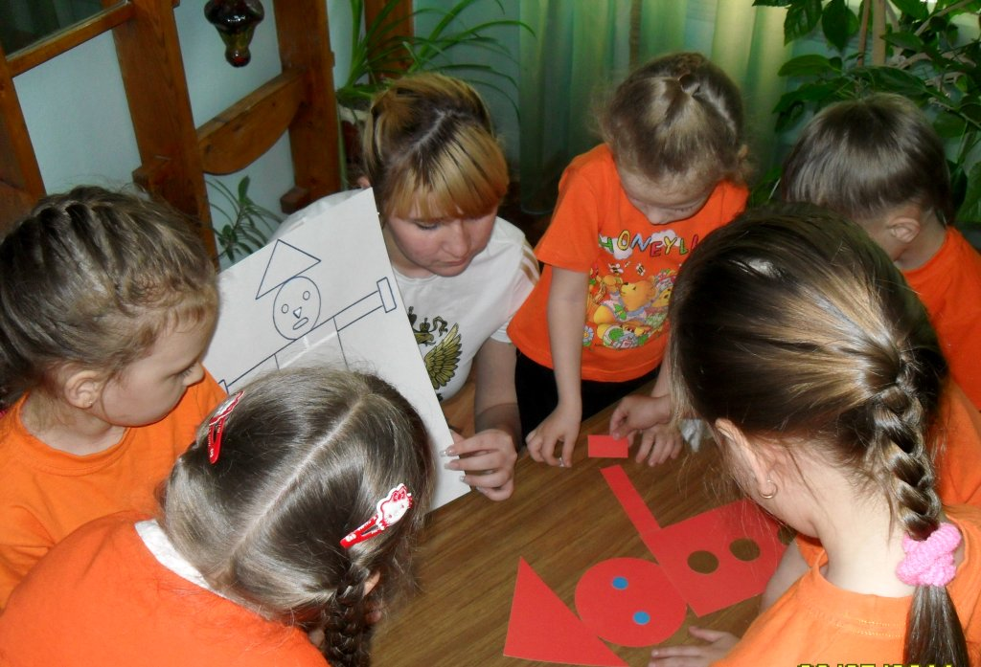
Задание последней остановки.
Первая команда, прошедшая все испытания по схеме находит место, где лежит сообщение – конверт (приложение №2). В конверт мы положили медали для всех участников соревнований. Победившая команда вручает медали и под торжественную музыку дети, маршируя, проходят по залу.

Примерная схема маршрута от первой остановки для команды №1.
________________________________________________________

_________________________________________________________

Приложение №2

